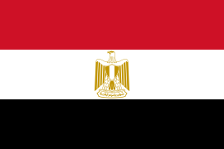

エクセルのルビ？

エジプト

：アフリカ

：カイロ

：1002000k㎡

：9338

：70.9

ここの情報は，選んだ国に応じて、エクセルファイルのデータをもとに自動的に吐き出す。

な：アラビア

な：イスラム

：

な：

・のについて：

さかんなスポーツ：

のオリンピック：なし

2016リオオリンピックでのメダルかくとく：

クリックすると，日本のデータが並列して表示される。

（例）人口：9338万人　【1億2748万人】

日本と比較する

国・地域の旗データ　　　　　国カード

国旗データにリンク

該当国のみ